

Universidad Distrital Francisco José de Caldas

Ingeniería de Sistemas

**Método de la Gran M**

Brayan Castañeda – 20162020110

Esthefanía Rivera Jimenez- 20172020040

Carlos Andrés López – 20172020136

Grupo 1

Profesor Alberto Acosta López

Investigación de Operaciones

Octubre de 2020

**Índice**

1. Resumen 3
2. Introducción 4
3. Objetivos 5
4. Investigación teórica 6
5. Historia 6
6. Desarrollo
7. Software
8. Código Matlab
9. Ejercicio

**Resumen**

El método de la gran M es una derivación del método simplex, usado principalmente para resolver problemas donde el origen no forma parte de la región factible de un problema de programación lineal.

Para emplear este algoritmo, se siguen los mismos pasos que en el método simplex, pero antes se tiene que modificar la función objetivo para que incluya a las variables artificiales y de holgura, debido a la naturaleza de estas variables no se altera el comportamiento del problema. Estas variables deben estar multiplicadas por un número M que es lo suficientemente grande para que no se elimine a través de las operaciones fundamentales del algoritmo, de forma que solo se eliminan cuando se opera una M con otra.

Uno de los puntos clave del método es que se debe evitar que dichas variables entren a la base. Para el caso de maximización, tenemos que restar las variables artificiales junto con sus coeficientes y en el caso de la minimización se deben sumar las variables artificiales.

**Introducción**

Existen problemas de programación lineal que no proporcionan una solución posible básica inicial. Esta situación se presenta cuando al menos una de las restricciones es del tipo **=>** o **=**, por lo que es necesario introducir algunas variables artificiales al problema de programación lineal en cuestión. Es por esto que se emplea en particular el Método de la Gran M, el cual considera otras variables artificiales, además de las de holgura, para el desarrollo del método Simplex en nuestro problema de programación lineal.

El método de la gran M[1] desarrolla el siguiente algoritmo:

1. Expresamos el problema de programación lineal en su forma Estándar.
2. Agregamos variables no negativas en el lado izquierdo de cada una de las ecuaciones correspondientes a las restricciones cuyos signos originales sean <= o **=**. Estas variables se llaman variables artificiales.
3. Utilizamos las variables artificiales en la solución, por lo que la tabla del Simplex, deberemos prepararla de una manera apropiada.
4. Procedemos con el algoritmo de solución de simplex.

*Nota:* Las variables artificiales son ficticias, por lo que no tienen ninguna interpretación directa en términos del problema planteado originalmente.

**Objetivos**

* Objetivo General:

Analizar modelos de programación lineal de acuerdo a conceptos establecidos por la investigación de operaciones, así mismo explicar y desarrollar el método de solución de la gran M aplicado en estos problemas.

* Objetivos Específicos:
  + Identificar los conceptos fundamentales de la investigación de operaciones de acuerdo al método de solución de modelos de programación lineal.
  + Formular correctamente el modelo de solución de acuerdo a las condiciones y características del modelo de la gran M.
  + Diferenciar el método de la gran M de las diversas metodologías de solución de modelos de programación lineal.
  + Deducir la óptima solución de acuerdo a los resultados obtenidos del método de la gran M.
  + Documentar las ventajas de aplicar el método de la gran M para solucionar ciertos tipos de problemas de programación lineal

# Investigación teórica

# Historia

# El método de la gran M es una variación del método Simplex en donde se penaliza la presencia de variables artificiales, mediante la introducción de una variable M, el método o algoritmo Simplex están dentro del desarrollo de la programación lineal, por lo tanto, este método de la gran M tiene un origen consecuente al origen del método Simplex.

# La programación lineal estudia el problema de minimizar o maximizar una función lineal en la presencia de desigualdades lineales. Desde que George B. Dantzig desarrolló el método simplex en 1947[2], la programación lineal se ha utilizado extensamente en el área militar, industrial, gubernamental y de planificación urbana, entre otras. La popularidad de la programación lineal se puede atribuir a muchos factores, incluyendo su habilidad para modelar problemas grandes y complejos, y la habilidad de los usuarios para resolver problemas a gran escala en un intervalo de tiempo razonable mediante el uso del método Simplex y de computadoras.

# Desde la creación del método Simplex surgen varias variaciones del algoritmo las cuales abarca como variación el método de la gran M, el cual es el método que abordaremos a lo largo de esta investigación. Las principales aplicaciones históricas de este método se dan partir de la Segunda Guerra Mundial ya se hizo evidente que era esencial la planificación y coordinación entre varios proyectos, así como el uso eficaz de los recursos disponibles. En junio de 1947 se inició un trabajo intensivo del equipo de la Fuerza Aérea de los EE.UU. conocido como SCOOP (Scientific Computation of Optimum Programs).

# Como resultado, George B. Dantzig desarrolló el método simplex para el final del verano de 1947[3]. El interés de la programación lineal se difundió rápidamente entre economistas, matemáticos, estadísticos e instituciones gubernamentales.

# Además desde la primera aparición del método simplex mucha gente ha contribuido al crecimiento de la programación lineal, entre estas las distintas variaciones del simplex original como es el método de la gran M o como el método de las 2 fases, el dual entre otros, ya sea desarrollando su teoría matemática, diseñando códigos y métodos computacionales eficientes, experimentando nuevas aplicaciones, y también utilizando la programación lineal como una herramienta auxiliar para resolver problemas más complejos como son programas enteros, programas discretos, programas no lineales, problemas combinatorios, problemas de programación estocástica y problemas de control óptimo.

# El método de la gran M fue una variación creada por varios científicos de la época los cuales buscaban dar solución a las restricciones con igualdades (=) o mayor e igual (>=).

1. **Desarrollo**

**Algoritmo del método de la gran M4**

1. Pasar a la forma estándar el modelo matemático, restando las variables de excedente, (holgura o flojas) por cada restricción.

2. Agregar variables artificiales en cada restricción.

3. En la fila de los indicadores (función objetivo) tiene coeficientes nulos (0) para las variables de, holgura y M para las variables artificiales, en donde M es un número imposiblemente elevado para asegurar que las variables artificiales se excluirán de la solución óptima.

4. En la función objetivo no deben aparecer variables básicas, por lo que se hace necesario eliminar las variables artificiales de la función objetivo. (quitando las M de las columnas artificiales). Para retirar las M de las columnas de variables artificiales se suman M veces coeficientes de la fila 1 + fila 2 + fila 3 ... fila n, a la fila de la función objetivo. Esto da como resultado la tabla inicial.

5. Se procede a solucionar con los pasos regulares del Método Simplex.

6. Cuando una solución contiene variables artificiales básicas menor o igual a cero (0), estamos ante una solución factible con respecto al modelo matemático original.

7. Si el problema no tiene solución factible, cuando menos una variable artificial será positiva en la solución óptima.

*Nota:* Las variables artificiales proporcionan un artificio matemático para obtener la solución inicial. Son variables ficticias y no tienen ningún significado físico directo en términos del problema original.

4 (n.d.). 1-6-1-metodo-de-la-gran-m - Academia.edu. Se recuperó el mayo 27, 2020 de<https://www.academia.edu/11978149/1-6-1-metodo-de-la-gran-m>

1. **Software**

# Tora: Es principalmente utilizado para desarrollar distintas técnicas del libro de investigación de operaciones de Hamdy A. Taha, además soluciona modelos de programación lineal con diferentes métodos por lo que es un programa bastante versátil para distintas aplicaciones de modelos lineales en general

# Jsimplex: Es un programa de código abierto, sin embargo, requiere licencia para su uso, está desarrollado en el lenguaje java, y permite principalmente resolver modelos de programación lineal por medio del método simplex y el método de la Gran M especialmente para los problemas que contengan variables artificiales para su solución

# Atozmath: Es un programa en línea que permite resolver problemas de programación lineal utilizando los distintos métodos empleados para ello, entre estos el método de la Gran M, simplex de dos fases, entre otros. Es de uso sencillo e intuitivo, permitiendo también explorar la solución con el método seleccionado paso a paso.

# Matlab: Al ser uno de los software más completos para procesamiento de datos en general, Matlab ha permitido que sus aplicaciones sean diversas y completas, por esta razón el método de la Gran M, también puede ser implementado en esta herramienta, que además está en constante actualización por parte de la comunidad de software, destacar además que en Matlab no es posible ver el paso a paso de solución tal como si se podría en otras herramientas sin embargo, resuelve los modelos de programación lineal con la misma precisión que cualquier otro programa especializado en ello.

AIMMS Prescriptive Analytics Platform: es una plataforma que ofrece múltiples servicios para procesos analiticos de optimización enfocado en los usuarios de negocios partiendo del ordenamiento de datos y análisis mediante algoritmos matemáticos.

AMPL Solver software: en un sistema enfocado al ciclo de vida de la optimización, es decir desarrollo, pruebas, despliegue y mantenimiento.

Artelys KNitro: Enfocado principalmente a la programación no lineal para la solución de problemas de negocios e industriales además del análisis de modelos predictivos.

GAMS: es un sistema basado en modelos matemáticos para la programación y optimización usando su propio lenguaje compilador para garantizar estabilidad en la ejecución de algoritmos

LINDO y LINGO: Lindo es una colección de programas profesionales para la optimización. La versión más completa (LINGO) tiene capacidades de resolver modelos de orden superior. La versión más simple (LINDO) (Ahora llamada LINDO CLASIC) se adapta a PL perfectamente.

# Código Matlab[4]

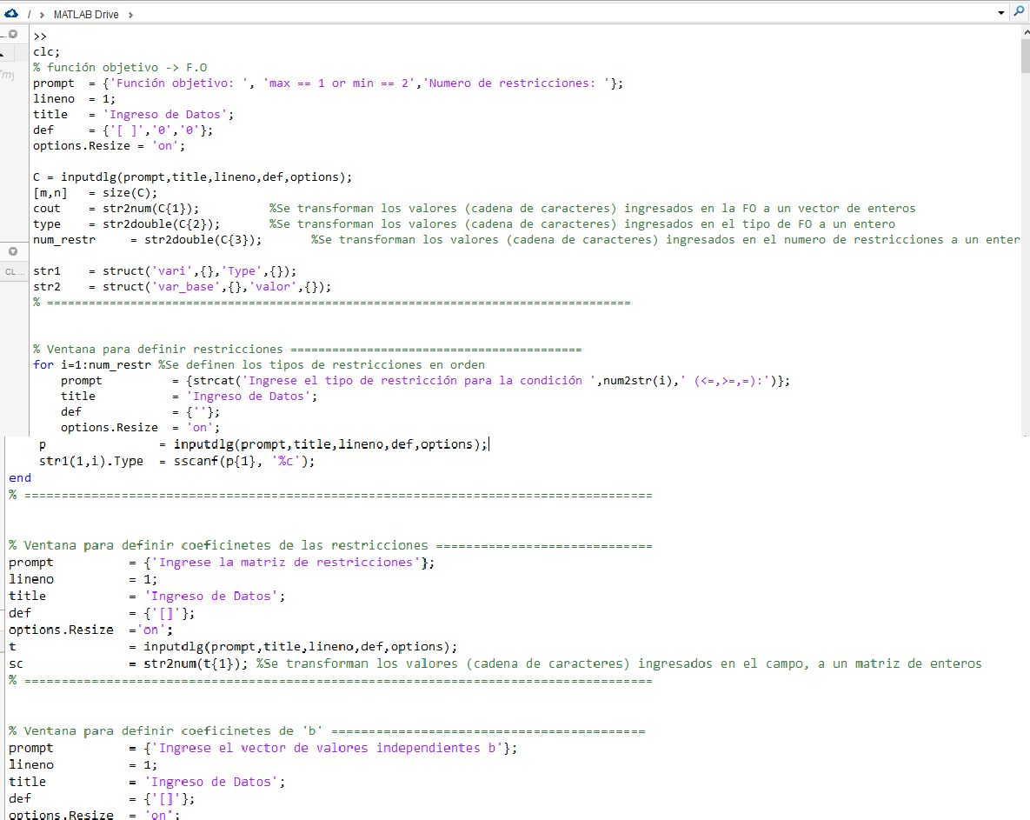

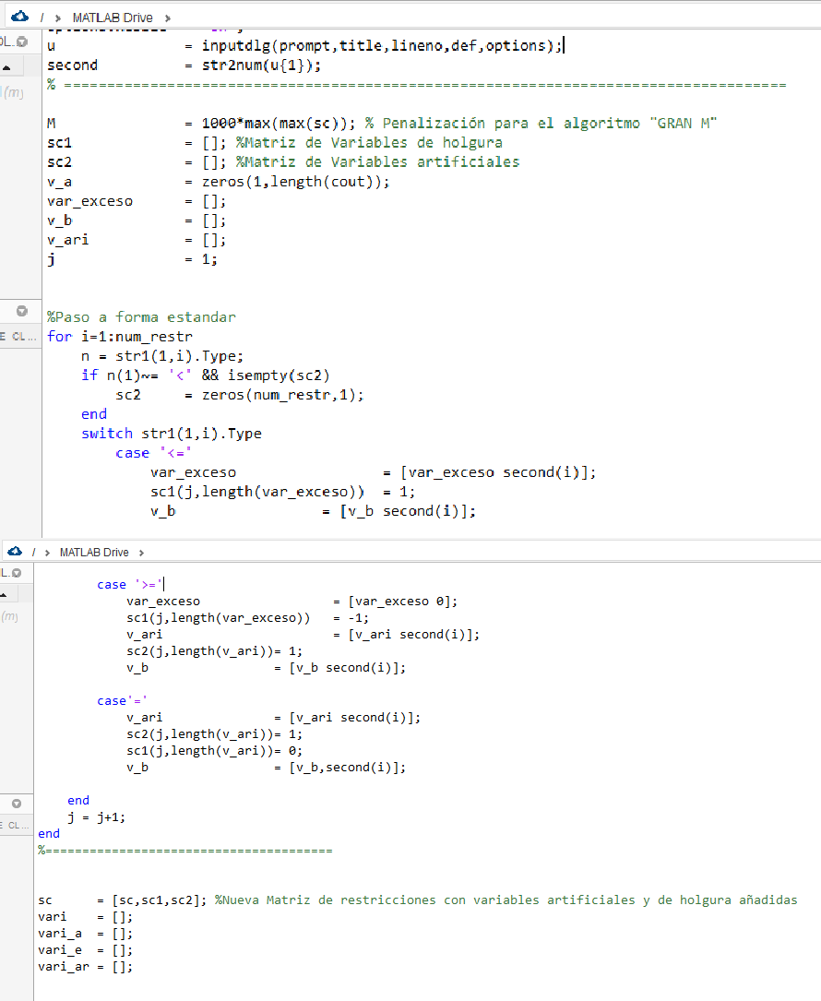



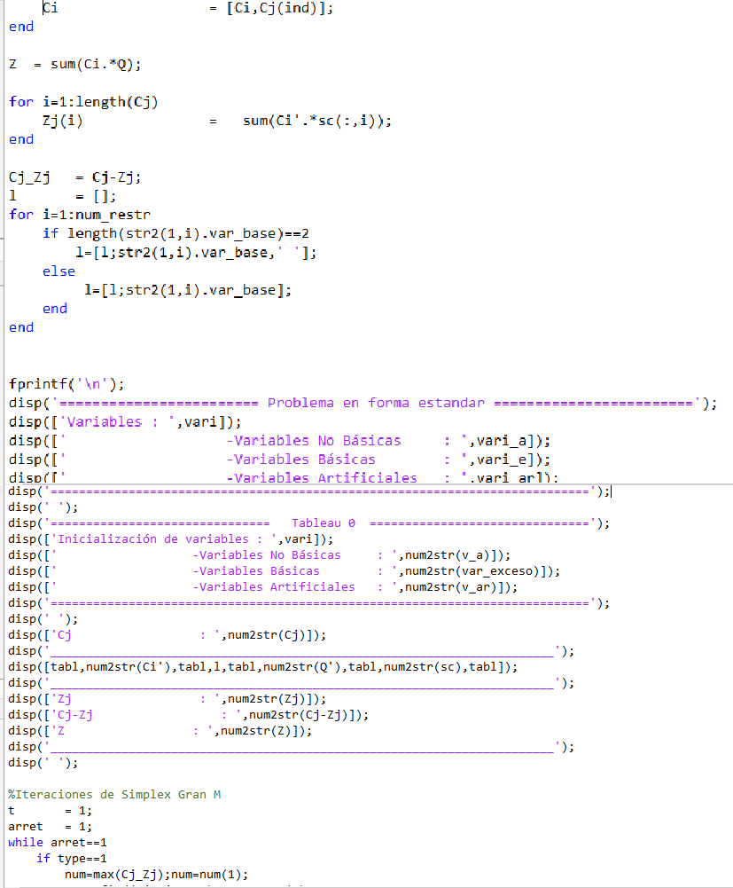





**Ejercicio**

Cierto fabricante produce sillas y mesas para las que requiere la utilización de dos secciones de producción: la sección de montaje y la sección de pintura. La producción de una silla requiere 1 hora de trabajo en la sección de montaje y 2 horas en la sección de pintura. Por su parte, la fabricación de una mesa precisa de 3 horas en la sección de montaje y 1 en la de pintura. La selección de montaje sólo puede estar 9 horas diarias en funcionamiento, mientras que la de pintura solo se tienen 8 horas. El beneficio produciendo mesas es el doble que el de las sillas. ¿Cuál ha de ser la producción diaria de mesas y sillas para que el beneficio sea máximo?

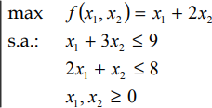

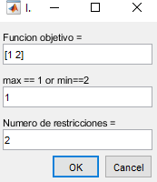

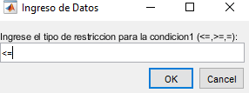

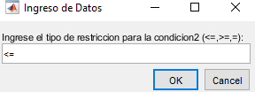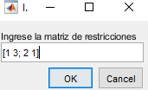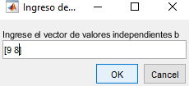

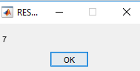

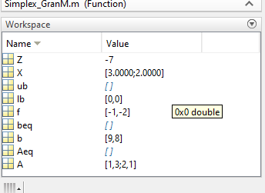

1. Morales Juárez Cecilia (2018), Ciudad de México (México), Universidad Autónoma de México: “Apuntes de Investigación de Operaciones I” (p. 69)
2. Dantzig, G. B., & Cottle, R. (2003). The Basic George B. Dantzig. Stanford University Press
3. Dantzig, G. B., Orden, A., & Wolfe, P. (1955). The generalized simplex method for minimizing a linear form under linear inequality restraints. *Pacific Journal of Mathematics*, *5*(2), 183-195.
4. [https://www.mathworks.com/matlabcentral/fileexchange/71494-metodo-simplex-la-](https://www.mathworks.com/matlabcentral/fileexchange/71494-metodo-simplex-la-gran-m/)